# Режимы шифрования

Дополнить нижеприведенные схемы описанием преимуществ и недостатков перечисленных режимов шифрования.

Рассмотренные ранее алгоритмы выполнялись в режиме ECB (рис.1).

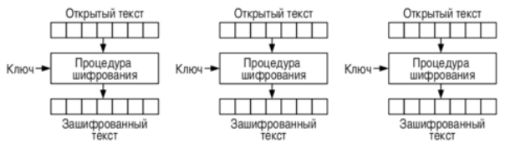

1. – Шифрование в режиме ECB

Режим шифрования CBC (рис.2, 3).

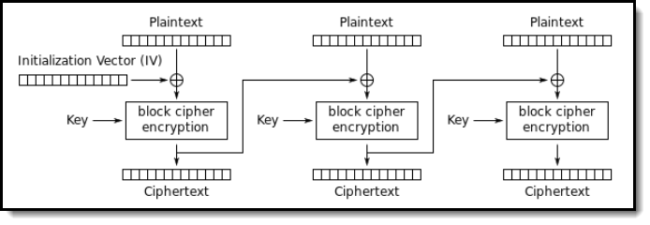

1. – Шифрование в режиме CBC

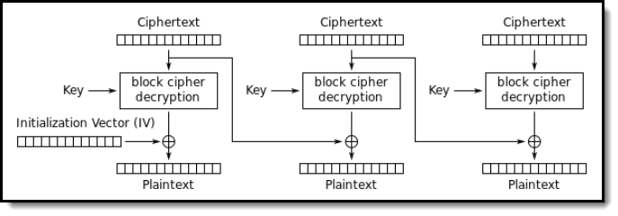

1. – Расшифрование в режиме CBC

Режим шифрования OFB (рис.4, 5).

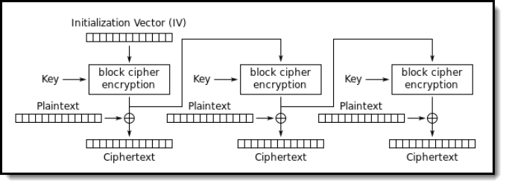

1. – Шифрование в режиме OFB

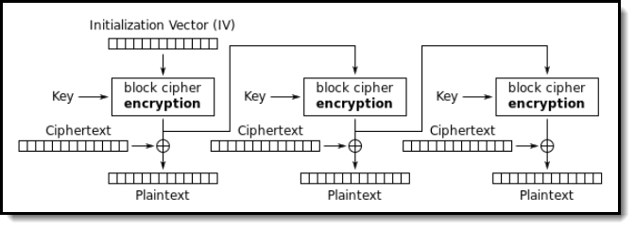

1. – Расшифрование в режиме OFB

Режим шифрования CFB (рис.6, 7).

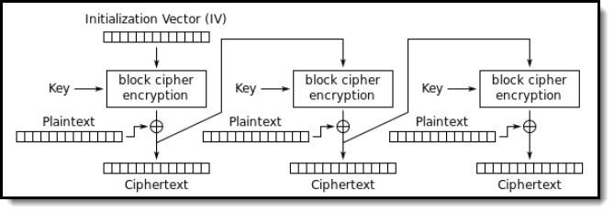

1. – Шифрование в режиме CFB

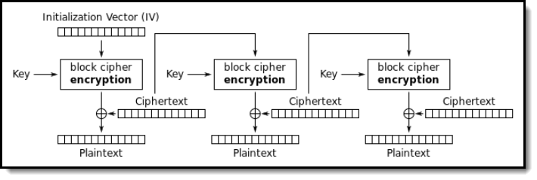

1. – Расшифрование в режиме CFB

Режим шифрования CTR (рис.8, 9).

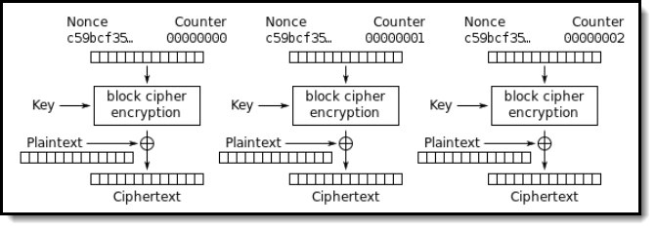

1. – Шифрование в режиме CTR

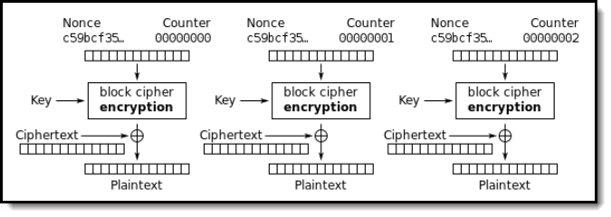

1. – Расшифрование в режиме CTR